Итоговая контрольная работа 5 класс ФГОС
Выберите правильный ответ.
1. Как называется участок помещения с установленным на нем оборудованием?
А) рабочим местом
Б) местом для занятий
В) местом для работы
2. Какие требования надо выполнять, находясь на рабочем месте?
А) бережно относиться к материалам и инструментам
Б) содержать в чистоте и порядке столярный верстак
В) содержать в чистоте, бережно относиться к оборудованию и инструментам, экономить рабочий материал
3. Из какого материала изготовляют изделия в столярной мастерской?
А) из металла
Б) из древесины
В) из пластмассы
4. Где указаны хвойные породы деревьев?
А) сосна, дуб, пихта
Б) ель, сосна, береза
В) ель, сосна, пихта
5. Где указаны лиственные породы деревьев?
А) ель, сосна, пихта
Б) дуб, береза, осина
В) пихта, береза, ель
6. Какой инструмент применяется для строгания?
А) шерхебель, рубанок
Б) молоток, киянка
В) столярный угольник, стусло
7. Как называется операция разрезания древесины пилой?
А) разделкой
Б) раскроем
В) пилением
8. Как называется вырез, образованный пилой в древесине?
А) пропил
Б) щель
В) паз
9. Какое приспособление применяется для пиления древесины?
А) стусло
Б) клеши
В) молоток
10. В каких единицах измерения проставляются размеры на чертежах?
А) миллиметрах
Б) сантиметрах
В) метрах
11. Как называется процесс нанесения на поверхность заготовки очертаний будущей детали?
А) копированием
Б) рисованием
В) разметкой
12. По какому графическому документу изготовляют изделия?
А) по чертежам или эскизам
Б) по фотографиям
В) по фотографиям и наброскам
13. Какие инструменты применяются при разметке?
А) измерительная линейка, столярный угольник, шило, карандаш, рейсмус I Б) линейка, карандаш
В) угольник, карандаш
14. Где следует располагать инструменты при работе на столярном верстаке?
А) на крышке верстака
Б) в лотке верстака
В) на подверстачье
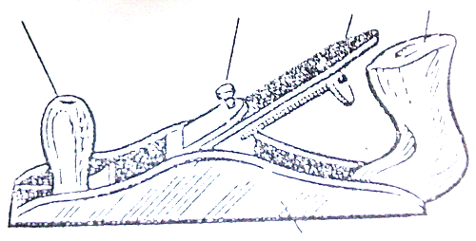
15. Как называется этот инструмент?
А)рубанок
Б)киянка
В) ножовка

Критерии оценки тестового задания

Отметка «5» ставится, если обучающийся даст 12-15 правильных ответов;
Отметка «4» ставится, если обучающийся даст 10-11 правильных ответов;
Отметка «3» ставится, если обучающийся даст 7-9 правильных ответов;
Отметка «2» ставится, если обучающийся даст 6 и менее правильных ответов.

